实验12

1. 主动产生一个异常，并用catch语句捕获异常，输出异常的堆栈路径。（提交图1和1.java）

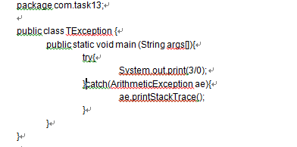

2. 输入一个正整数，求该数的阶乘。要求能捕捉输入数字格式异常（NumberFormatException），即当输入字符不是正整数时，能出现提示信息“输入数据格式不对，请重新输入一个正整数”。（提交图2和2.java）

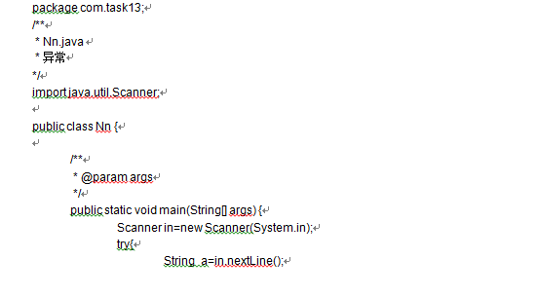 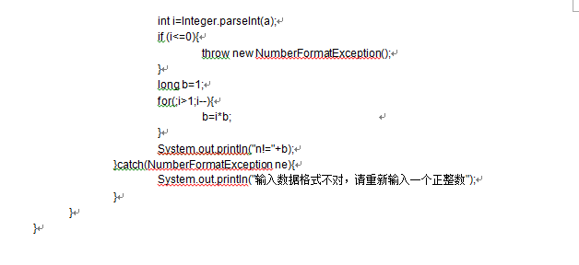

3、调试课本中的程序（图3、图4、图5）